数据库设计说明书
DataBase Design
编号： Comper-DBD
版本 1.0

作者： |  | 日期：
审批： |  | 日期：

变更记录

日期 | 版本 | 变更说明 | 作者
 | 1.0 | 创建

1引言

1.1编写目的
说明编写这份数据库设计说明书的目的，指出预期的读者。

1.2背景
说明：
- 说明待开发的数据库的名称和使用此数据库的软件系统的名称；
- 列出该软件系统开发项目的任务提出者、用户以及将安装该软件和这个数据库的计算站（中心）。

1.3术语定义
列出本文件中用到的专门术语的定义、外文首字母组词的原词组。

1.4参考资料
列出有关的参考资料：
- 本项目的经核准的计划任务书或合同、上级机关批文；
- 属于本项目的其他已发表的文件；
- 本文件中各处引用到的文件资料，包括所要用到的软件开发标准。
列出这些文件的标题、文件编号、发表日期和出版单位，说明能够取得这些文件的来源。

2数据表设计
试卷表：
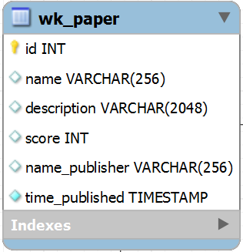
章节表
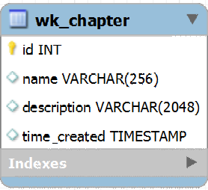
试卷与章节是多对多关系，此关系由关系表存储
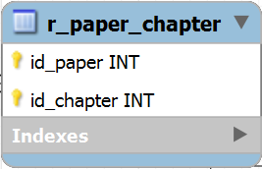
试题表垂直分为两张表，一张表存储元信息
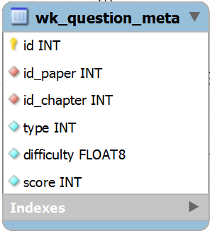
试题内容存在另一张表中
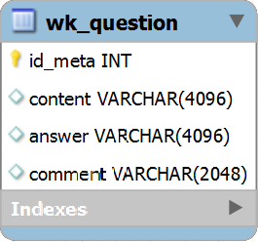

3安全保密设计
用户wkong是唯一可以访问该数据库的用户。其他任何人无权限读取或修改数据库。

重要提示：
我解释一下数据库题目信息的数据
这里一道题分在两张表中存储：
Wk_question 和wk_question_meta，为什么呢？
- 我在做计算时，只需要文件的描述信息（也叫元信息），即题目的难度，分值，考察知识点，不需要题目的内容信息，因此将内容信息分离到Wk_question里，而元信息在wk_question_meta里。好处一：数据库垂直分库，加速存取。
- 在计算时，我先将题目的元信息都读出来放到内存里，并在内存重建索引，这样运算时完全没有IO延迟，且操作很方便（完全是面向计算的数据结构），同时元信息的内容很少（一个元信息就几个int，你自己算算一万道题有多大）。

